预习报告

院系：工院13系07级 姓名：龙林爽 日期：2008-4-30 学号：PB07013075

实验题目：切变模量的测量

实验目的：用扭摆来测量金属丝的切变模量，同时要学习尽量设法避免测量那些较难测准的物理量，测量那些较难测准的物理量，从而提高实验精度的设计思想。

实验器材：钢丝、扭摆、螺旋测微器、米尺

实验原理：
实验对象是一根上下均匀而细长的钢丝，从几何上说就是一个如图5.3.2-1所示的细长的圆柱体，其半径为R，长度为L。将其上端固定，而使其下端面发生扭转。扭转力矩使圆柱体各截面小体积元均发生切应变。在弹性限度内，切应变γ正比于切应力τ：
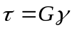 （1）
这就是剪切胡克定律，比例系数G即为材料的切变模量。
钢丝下端面绕中心轴线OO’转过φ角（即P点转到了P’的位置）。相应的，钢丝各横截面都发生转动，其单位长度的转角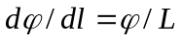。分析这细圆柱中长为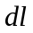的一小段，其上截面为A，下截面为B。由于发生切变，其侧面上的线ab的下端移至b’，即ab转动了一个角度γ，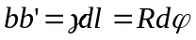，即切应变
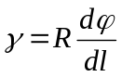 （2）
在钢丝内部半径为ρ的位置，其切应变为
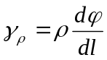 （3）
由剪切胡克定律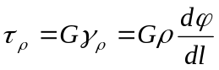可得横截面上距轴线OO’为ρ处的切应力。这个切应力产生的恢复力矩为
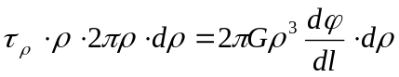
截面A、B之间的圆柱体，其上下截面相对切变引起的恢复力矩M为
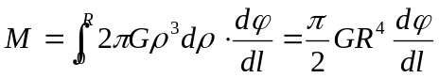 （4）
因钢丝总长为L，总扭转角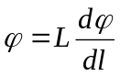，所以总恢复力矩
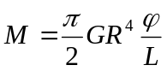 （5）
所以
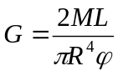 （6）
于是，求切变模量G的问题就转化成求钢丝的扭矩（即其恢复力矩）的问题。为此，在钢丝下端悬挂一圆盘，它可绕中心线自由扭动，成为扭摆。摆扭过的角度φ正比于所受的扭力矩，
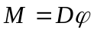 （7）
D为金属丝的扭转模量。将式（7）代入式（6），有
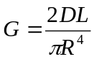 （8）
由转动定律
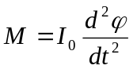 （9）
I₀为摆的转动惯量，再由式（7）和（9）可得
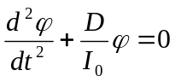 （10）
这是一个简谐运动微分方程，其角频率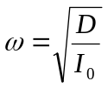，周期
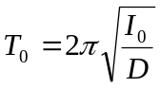 （11）
作为扭摆的圆盘上带有一个夹具，这给测量或计算I₀带来困难。为此，可将一个金属环对称地置于圆盘上。设环的质量为m，内外半径分别为r_{内}和r_{外}，转动惯量为
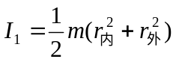，这时扭摆的周期
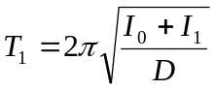 （12）
由式（11）、（12）可得
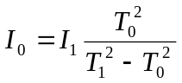 （13）
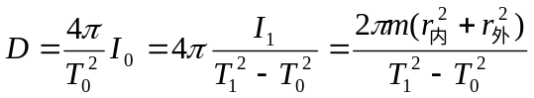 （14）
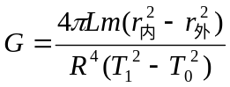 （15）

原始数据：

